Cahier des charges technique LBA63PG

APS :
Barrière automatique ultra rapide type LBA63 PG pour utilisation intensive et continue avec logique de commande par automate type One C.

APD :
Barrière automatique ultra rapide type LBA63PG avec lisse carbone droite et dispositif de dégondage et regondage automatique de la lisse (remise en place automatique de la lisse après un choc), pour utilisation intensive et continue avec logique de commande par automate type One C.
.

DCE en seconde page

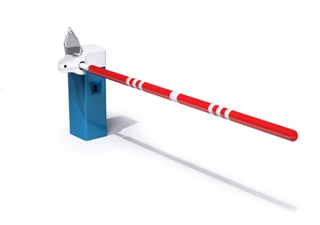

DCE :

La conception de la barrière automatique en fera un appareil robuste conçu pour un fonctionnement intensif et continu appliqué au secteur autoroutier. Elle sera de type LA BARRIERE AUTOMATIQUE LBA 63PG. Cette barrière ultra rapide devra pouvoir être équipée d’une lisse droite en carbone et répondra aux spécifications suivantes :

Caractéristiques techniques :
- Fût et porte constitué d’une tôle DKP épaisseur 2mm traités par cataphorèse
- Capot en tôle aluminium 2mm traitée par phosphatation
- 15 000 manœuvres / jour
- Ouverture / fermeture entre 0.4 à 1,2 secondes
- Moteur triphasé et alimentation en 230 V mono
Équipements :
- Lisse droite avec âme 100%carbone jusqu’à 3,50 m
- Dégondage maîtrisé par l’avant du fût à l’aide d’un vérin à gaz, empêchant le choc de la lisse sur les équipements environnants en cas de passage forcé par un véhicule. Le dégondage total ne s’effectuera qu’après un enfoncement de minimum à 60°. En deçà, la barrière ne dégondera pas et suivra le mouvement du véhicule en marche arrière.
- Lisse regondable automatiquement avec système anti-rebond. Le regondage se fera à l’aide d’une came de guidage lors d’une manœuvre de remontée complète de la barrière, parallèlement à la chaussée. Pour des raisons de confort aux usagers et de fiabilité, il ne sera pas toléré de système à ressort.
- Réouverture automatique sur manque de tension
- Corps de barrière avec motoréducteur réversible
- Compensateur par ressort à compression (traction ou torsion interdit pour des raisons de fiabilité)
- Capteur angulaire permettant de connaitre au degré prêt la position de la lisse.
- Maintien en position ouverte ou fermée
- Jeu de clés pour serrure de porte.
- Carte de commande intégrée ONE-C :
  - Pilotage filaire ou par câble réseau ; plusieurs protocoles de communication (modbus TCP/IP, RS485)
  - Certifiée PL-d catégorie 2 selon norme EN ISO 13849-1
  - Interface de communication centralisée (écran à LEDs)
  - Paramétrage et pilotage possible à distance via webserveur
  - Gestion du moteur par variation de fréquence permettant de gérer :
    - Les rampes d'accélération et de freinage
    - Les vitesses à l'ouverture et à la fermeture
- Mise à jour par carte SD, 1 seul programme
- Bornier enfichable

Options à intégrer au DCE si retenues :

- Teinte RAL au choix
- Lisse Flex éprouvée sans casse à au moins 1200 chocs (certification officielle réalisé par un organisme d’état indépendant)
- Fût en aluminium
- Intégration LAPI dans le fût
- Signalisation sonore et lumineuse
- Capot à LEDs

Données techniques :
- MCBF (Nombre de cycles moyen sans panne) : 10 000 000 de cycles
- MTBF (Temps moyen de fonctionnement sans panne) : 15 000 heures
- Nombre de cycle quotidien : 15 000 manœuvres par jour
- MTTR (Moyenne des temps de dépannage) : inférieur à 15mn
- IP54

